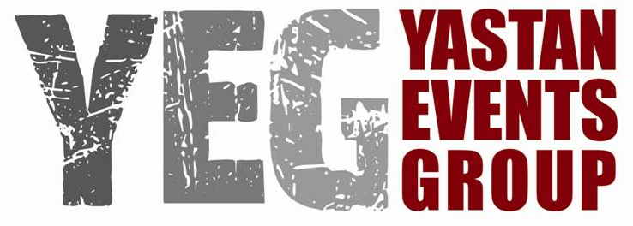

Rassegna Nazionale delle Regioni a Cavallo
www.rassegnanazionaleregioniacavallo.it
info@yastan.it

Leonessa 18 – 19 – 20 giugno 2010

Comunicato
4
Squadre in campo per le prove – La parola agli organizzatori

Leonessa si è svegliata con il risuonare degli zoccoli dei cavalli lungo le sue strade. Già dalle 10 di questa mattina, infatti, la macchina organizzativa della Rassegna Nazionale delle Regioni a Cavallo ha messo in moto gli ingranaggi e le varie squadre si stanno avvicendando nell’arena di Piazza VII Aprile per provare il proprio spettacolo.
Perché tutto sia perfetto, sia fuori che dentro la scena, Francesco Silveri, autore e regista della manifestazione organizzata dalla Yeg (Yastan Events Group), dal Comune di Leonessa e dalla Fise (Federazione Italiana Sport Equestri), supervisiona la messa a punto di ogni dettaglio.
“Non siamo all’interno di un padiglione di una fiera o in un centro ippico, ma nel cuore di una città. Tutto deve essere preparato al meglio – dice Silveri – per offrire la giusta accoglienza sia alle squadre che al pubblico, che ci segue sempre con grande calore. Voglio ringraziare tutti coloro che, tecnicamente, rendono possibile questa manifestazione: dall’Amministrazione Comunale alla Polizia Municipale, dall’Arma dei Carabinieri alle squadre di operai e tecnici fino ai volontari della Pro Loco”.
“Siamo felicissimi di ospitare ancora una volta questa manifestazione – gli fa eco il Sindaco Paolo Trancassini - perché rappresenta un momento di grande visibilità per la città. Anno dopo anno, infatti, cresce l’affluenza di turisti che, conosciuta Leonessa in occasione della Rassegna, tornano a trovarci anche in altri periodi dell’anno”.
“È sempre una festa essere qui a Leonessa – conclude Federico Forcelloni, membro del Consiglio della Fise – sono le manifestazioni come questa, che raccontano la storia del nostro paese e che richiamano tanto pubblico, ad aiutare la Federazione ad avvicinare la gente al più amato degli amici a quattro zampe”.
La Rassegna entrerà nel vivo domani, sabato 19, alle 21,30 e sarà replicata integralmente domenica mattina a partire dalle ore 10,30.
L’ingresso è come sempre gratuito.

Leonessa 18 Giugno 2010

Ufficio Stampa
Stefania Pilato
3347445786
stefaniapilato@gmail.com
Francesco Micalizzi
3386029988
fmicalizzi@hotmail.com



